[湖南某高校医学院PLoS One论文被撤稿，论文 Figure 6A 惊现相似泳道与垂直过渡，共同作者多篇论文受牵连](https://mp.weixin.qq.com/s?__biz=Mzk0OTY1MDkwOQ==&mid=2247486793&idx=4&sn=76e0cea534f523ce9d147b246cfe6acd)

原创sleuth[Research Integrity](javascript:void(0);)2025-04-16 22:39:35新加坡



Research Integrity

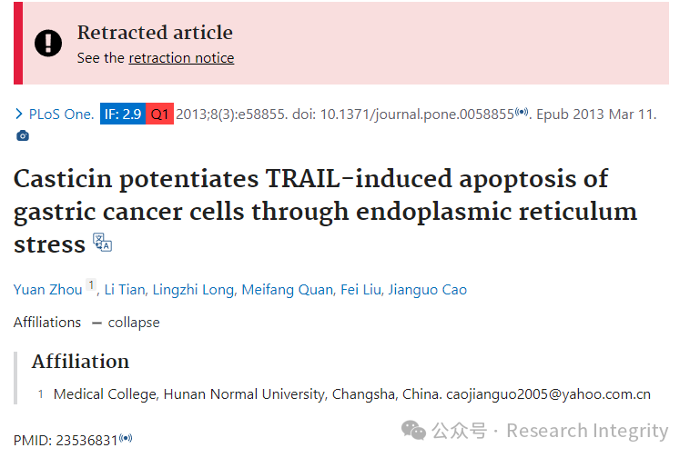

2013 年 3 月 11 日，湖南师范大学医学院的 Yuan Zhou、Li Tian、Lingzhi Long、Meifang Quan、Fei Liu、Jianguo Cao 等人在国际知名杂志《PLoS One》（影响因子 2.9Q1）上发表了一篇题为 “Casticin potentiates TRAIL - induced apoptosis of gastric cancer cells through endoplasmic reticulum stress” 的论文。该研究成果表明，Casticin（紫花牡荆素）可通过内质网应激增强 TRAIL 诱导的胃癌细胞凋亡，为胃癌治疗机制的研究提供了新的方向。

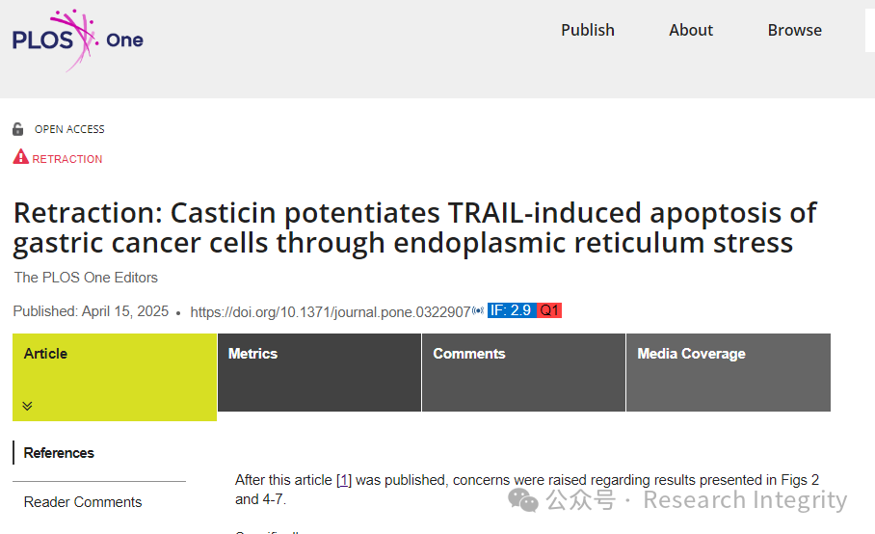

然而，在 2015 年 10 月，**诚信专家 Elisabeth M Bik 发现论文中 Figure 6A 存在问题，比如 DR4 面板中，3h 和 6h 的泳道看起来与 12h 和 24h 相似，且某些泳道之间有明显的垂直过渡，并将此问题报告给了杂志。**随后，Actinopolyspora biskrensis 也提出类似质疑，还指出 Figure 5B 可能存在重复泳道，并要求作者提供原始未裁剪扫描图。同时发现**至少有一位共同作者 Jianguo Cao 的多篇论文都存在图像方面的问题。**

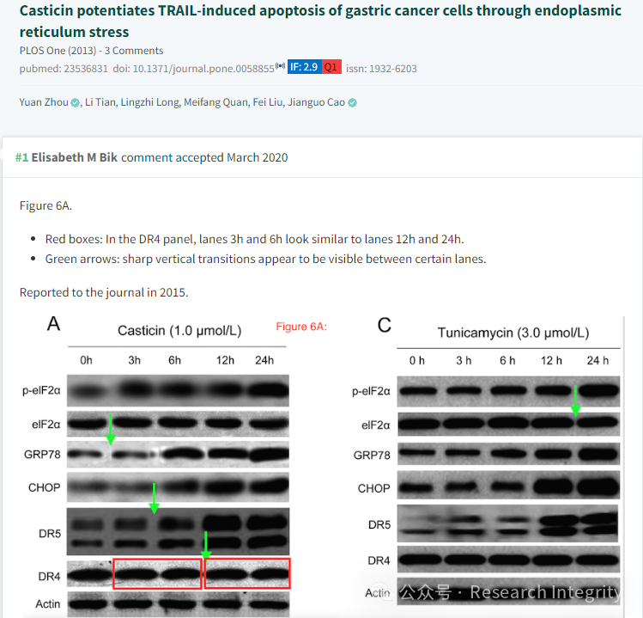

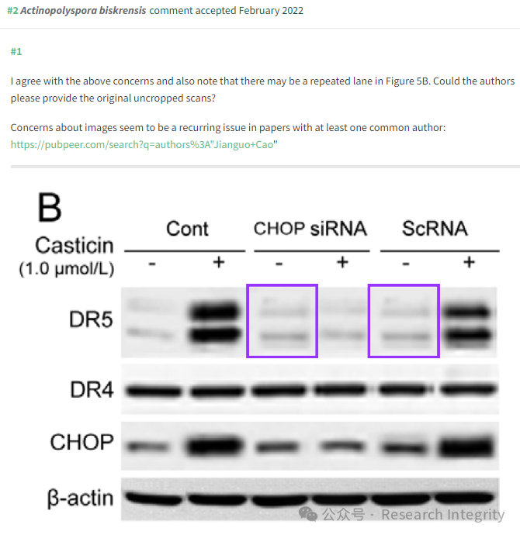

2025 年 4 月 15 日，《PLoS One》杂志发布撤稿通知。经调查发现，论文中 Figs 2 和 4 - 7 的结果存在诸多问题，例如调整对比度后，Fig 2H PARP 面板中 1、2、4、5 泳道周围背景与整体不匹配；多个代表不同实验结果的面板或泳道看起来相似；部分面板存在垂直不连续现象等。而且论文中使用的 BGC - 823、SGC - 7901 和 MGC - 803 细胞系被鉴定为受污染细胞系，可能是 HeLa 的衍生物。**面对编辑要求回应及提供基础数据的请求，作者未作回应。**

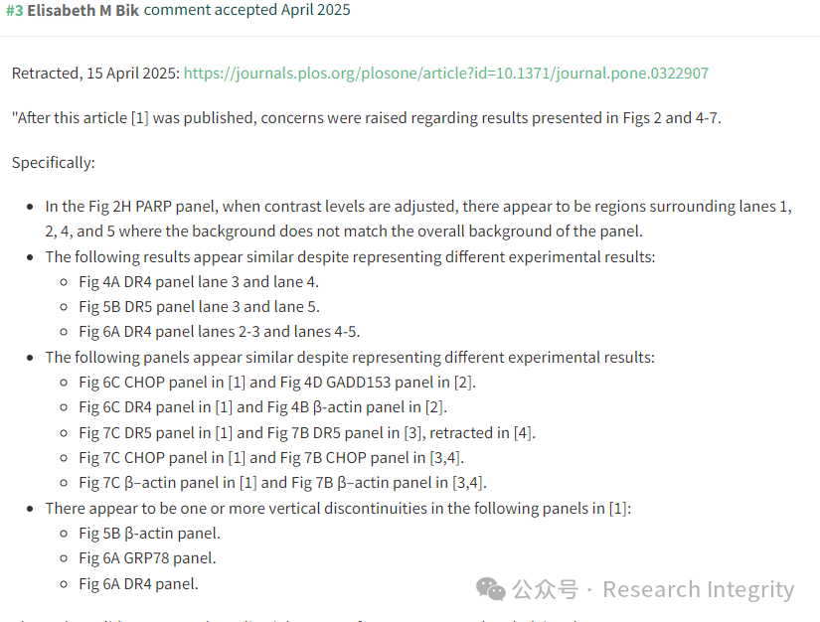

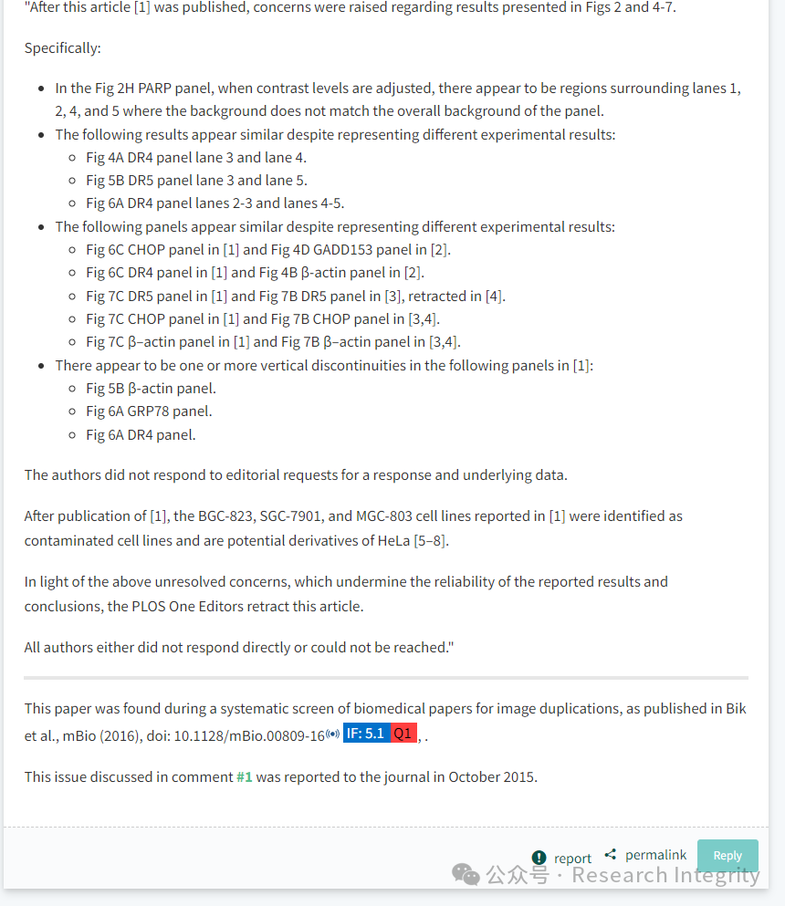

鉴于这些未解决的问题严重影响了论文结果和结论的可靠性，《PLoS One》编辑最终决定撤回该文章。

https://pubmed.ncbi.nlm.nih.gov/23536831/

**来源：公众号Research Integrity，转载请注明出处，若没注明学术诚信公众号出处，构成侵权。后台联系客服微信：BikElisabeth**

免责声明：

质疑信息来源于Pubpeer，提及人名均为音译

对于文章内容的真实性、完整性、及时性

本公众号不做任何保证或承诺，仅供读者参考

未经授权禁止转载！

转载请勿更改原文内容及格式！

如有转载需求或合作事宜

可添加下方客服微信或推送邮件到researchintegrity@qq.com

